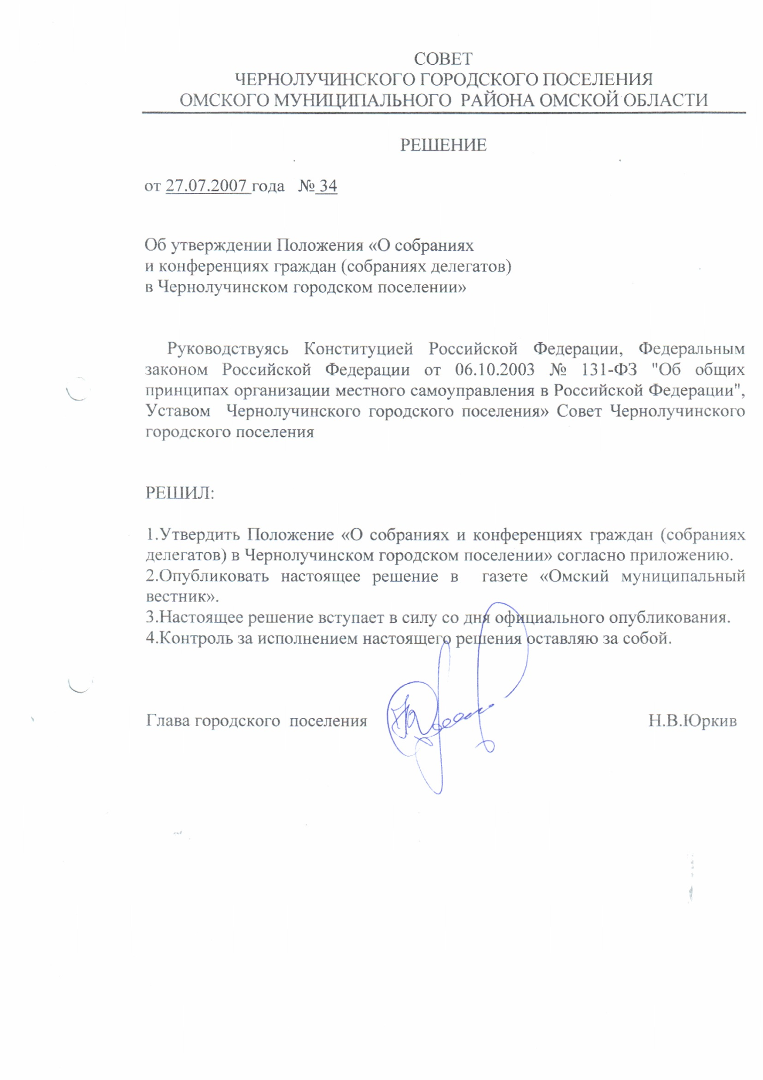

Приложение к решению
Совета Чернолучинского городского поселения
от 27.07.2007 г. № 34

ПОЛОЖЕНИЕ
«О собраниях и конференциях граждан (собраниях делегатов) в Чернолучинском городском поселении»

1. Общие положения

1.1. Настоящее Положение устанавливает порядок назначения, подготовки и проведения собраний и конференций граждан (собраний делегатов) (далее – собрание (конференция) граждан) для обсуждения вопросов местного значения, информирования населения о

деятельности органов и должностных лиц местного самоуправления.
1.2. В собрании (конференции) граждан имеют право принимать участие граждане, обладающие активным избирательным правом.
1.3. Собрание (конференция) граждан проводится по инициативе населения, Совета поселения, Главы поселения.
1.4. Собрание (конференция) граждан, проводимое по инициативе Совета поселения или Главы поселения, назначается Советом поселения или Главой поселения посредством принятия соответствующего правового акта.
1.5. Уполномоченный представитель собрания (конференции) граждан обязан иметь выписку из протокола собрания (конференции), заверенную председателем и секретарем президиума собрания, о наделении его соответствующими полномочиями.
1.6. Собрание (конференция) граждан проводится гласно и открыто. На собрание (конференцию) могут приглашаться руководители любых предприятий, учреждений, организаций, имеющих отношение к обсуждаемому вопросу, депутаты Совета, должностные лица органов местного самоуправления и средств массовой информации.
1.7. Итоги собрания и конференции граждан подлежат официальному опубликованию (обнародования) в течение 7 календарных дней со дня их проведения.

2. Порядок назначения и проведения собрания
граждан
2.1. Собрания граждан могут проводиться на части территории поселения для обсуждения вопросов местного значения, информирования населения о деятельности органов и должностных лиц местного самоуправления поселения.
2.2. Собрание граждан, проводимое по инициативе Совета поселения или Главы поселения, назначается Советом поселения или Главой поселения посредством принятия соответствующего правового акта
Решение Совета поселения, Главы поселения о назначении собрания граждан должно быть принято в срок не позднее чем за 14 дней до даты проведения собрания граждан и опубликовано (обнародовано) в течение 7 дней со дня его принятия.
2.3. Для выдвижения инициативы проведения собрания граждан, проводимого по инициативе населения, инициативная группа граждан в количестве не менее 10 человек, обладающих избирательным правом, должна представить в Совет поселения:
1) подписи граждан в поддержку инициативы проведения собрания граждан не менее 5 процентов от числа граждан, обладающих избирательным правом, зарегистрированных на соответствующей части территории городского поселения, в границах которой планируется проведение собрания граждан;
2)ходатайство, в котором должны содержаться вопрос (вопросы), предлагаемый (предлагаемые) к обсуждению на собрании граждан, фамилия, имя, отчество, дата и место рождения, адрес места жительства, серия и номер паспорта или документа, заменяющего паспорт, каждого члена инициативной группы.
Ходатайство должно быть подписано всеми членами инициативной группы.
3)протокол собрания инициативной группы, на котором было принято решение о выдвижении инициативы о проведении собрания граждан.
2.4. Инициативная группа вправе обратиться к Главе городского поселения с письменным запросом о количестве граждан, зарегистрированных на территории проведения собрания и обладающих избирательным правом.
Инициативная группа готовит подписные листы, которые должны содержать:
- границы территории, на которой проводится собрание;
- количество жителей, имеющих право участвовать в собрании;
- вопрос, выносимый на собрание граждан;
- дату, время и место проведения собрания;
- данные граждан (фамилия, имя, отчество, год рождения (в возрасте 18 лет на день проведения собрания – день и месяц рождения), место жительства, подпись и дата ее внесения), поддержавших инициативу проведения собрания.
2.5. Совет поселения осуществляет проверку соответствия представленных документов требованиям действующего законодательства, настоящего Устава, иных муниципальных правовых актов. По результатам проверки Совет городского поселения принимает решение о соответствии представленных документов требованиям действующего законодательства, настоящего Устава, иных муниципальных правовых актов и назначении собрания граждан либо о несоответствии представленных документов предъявляемым требованиям и об отказе в назначении собрания граждан.
2.6. Решение о назначении собрания граждан, проводимого по инициативе населения, должно быть принято Советом городского поселения не позднее чем через 10 дней со дня выдвижения инициативы о проведении собрания граждан и подлежит опубликованию (обнародованию) в течение 7 дней со дня его принятия.
2.7. Собрание граждан, проводимое по инициативе населения, должно быть проведено в течение 30 дней со дня поступления инициативы о его проведении в Совет городского поселения и принятия решения о назначении собрания граждан Советом городского поселения.
1.В случае принятия Советом городского поселения решения об отказе в назначении собрания граждан, данное решение, с указанием причин отказа в проведении собрания, направляется членам инициативной группы в течение 7 календарных дней со дня принятия решения.
До начала собрания инициатор (представители инициатора) создает счетную комиссию, которая проводит регистрацию участников собрания.
2.8. В собрании граждан имеют право участвовать жители территории, в границах которой проводится собрание, обладающие избирательным правом. На собрание граждан допускаются также без права решающего голоса другие граждане, изъявившие желание участвовать в собрании граждан.
2.9. Собрание граждан считается правомочным, если в нем принимают участие не менее половины жителей соответствующей территории, обладающих активным избирательным правом.
2.10. Собрание открывает инициатор (представитель инициатора) сообщает количество зарегистрированных участников и количество участников, имеющих право на участие в собрании. Для ведения собрания избирается президиум, состоящий из председателя, секретаря собрания и других лиц по усмотрению участников собрания. Выборы состава президиума, утверждение повестки дня, регламента проведения собрания производятся простым большинством голосов участников собрания по представлению инициатора проведения собрания или участников собрания. Представители счетной комиссии проводят подсчет голосов.
2.11. Председатель ведет собрание, оглашает вопросы повестки дня, предоставляет слово для выступления присутствующим, формулирует принимаемые собранием решения, ставит их на голосование, оглашает итоги голосования.
Секретарь конференции ведет протокол, содержащий в обязательном порядке следующие сведения: количество лиц, зарегистрированных на данной территории, обладающих активным избирательным правом, количество присутствующих лиц, данные об инициаторе собрания, дата, время и место проведения конференции, состав президиума, полная формулировка рассматриваемого вопроса (вопросов), фамилии выступивших, принятое решение, список участвующих в собрании представителей органов местного самоуправления и приглашенных лиц.
2.12. Решение собрания считается принятым, если за него проголосовало большинство участников собрания.
2.13. В голосовании участвуют только жители, включенные в список участников собрания, зарегистрированные в качестве участников собрания. Представители органов местного самоуправления и иные лица, присутствующие на собрании, имеют право совещательного голоса.
2.14. Протокол подписывается председателем и секретарем собрания.
2.15. Протокол собрания составляется в двух экземплярах. Один экземпляр передается на хранение в Администрацию городского поселения, второй экземпляр остается у инициативной группы.

3. Порядок назначения и проведения конференции граждан

3.1. Для обсуждения вопросов местного значения, затрагивающих интересы всех жителей городского поселения, при необходимости информирования населения всей территории муниципального поселения о деятельности органов и должностных лиц местного самоуправления муниципального поселения полномочия собрания граждан могут осуществляться конференцией граждан (собранием делегатов).
3.2. Назначение конференции граждан (собрания делегатов) осуществляется в порядке, предусмотренном настоящим Положением для назначения собрания граждан.
Решение Совета городского поселения, Главы городского поселения о назначении конференции граждан (собрании делегатов) должно содержать сведения о представительстве на конференции, перечень вносимых для рассмотрения вопросов. Указанное решение должно быть принято в срок не позднее, чем за 14 дней до даты проведения конференции граждан (собрания делегатов) и опубликовано (обнародовано) в течение 7 дней с момента его принятия.
3.3. Избрание делегатов – участников конференции граждан осуществляется на собраниях граждан.
3.4. Норма представительства делегатов на конференцию устанавливается инициатором ее проведения с учетом численности жителей, имеющих право на участие в конференции, проживающих в доме, группе домов или на иной части территории муниципального образования, на которой проводится конференция.
Норма представительства не может быть больше чем один делегат от 100 жителей, а при проведении конференции в отдельных домах, группе домов – не более чем 1 делегат от 50 жителей, имеющих право на участие в конференции.
Конференция граждан считается правомочной, если в ней принимают участие не менее двух третей делегатов, избранных на собраниях граждан, обладающих активным избирательным правом.
3.5. Решения конференции принимаются простым большинством голосов открытым голосованием. Делегаты конференции могут принять решение о проведении тайного голосования по какому-либо вопросу (вопросам). Подсчет голосов осуществляется счетной комиссией.
3.6. Секретарь конференции ведет протокол, содержащий в обязательном порядке следующие сведения: количество избранных делегатов, количество присутствующих делегатов, данные об инициаторе конференции, дата, время и место проведения конференции, состав президиума, полная формулировка рассматриваемого вопроса (вопросов), фамилии выступивших, принятое решение, список участвующих в собрании представителей органов местного самоуправления и приглашенных лиц.
3.7. Протокол подписывается председателем и секретарем собрания.
3.8. Протокол конференции составляется в двух экземплярах. Один экземпляр передается на хранение в Администрацию городского поселения, второй экземпляр остается у инициативной группы.

4. Заключительные положения

4.1. Решения собрания (конференции) носят рекомендательный характер для Совета и Главы городского поселения, жителей соответствующих территорий, организаций и иных лиц.
Решения собрания (конференции) не могут нарушать имущественные и иные права граждан, объединений собственников жилья и других организаций.
4.2. Собрание (конференция) граждан может принимать обращения к органам и должностным лицам местного самоуправления, а также избирать лиц, уполномоченных представлять собрание граждан во взаимоотношениях с органами и должностными лицами местного самоуправления.
4.3. Обращение собрания (конференции) направляется в органы местного самоуправления и должностным лицам местного самоуправления, к компетенции которых отнесено решение содержащихся в обращении вопросов.
4.4. Органы местного самоуправления и должностные лица местного самоуправления обязаны в месячный срок рассмотреть обращение и направить председателю собрания (конференции) или другому лицу, уполномоченному конференцией, мотивированный ответ по существу решения в письменной форме.
4.5. Орган местного самоуправления вправе принять правовой или иной акт на основании обращения собрания (конференции), о чем незамедлительно сообщается председателю собрания (конференции) или другому лицу, уполномоченному конференцией.
4.6. Расходы, связанные с организацией и проведением собрания (конференции), возлагаются на инициатора проведения собрания (конференции).

